**Raus aus dem Elfenbeinturm**

**Die Europäische Akademie kommt nach Darmstadt**

**Darmstädter Professor und Fraunhofer-Direktor holt die Europäische Akademie nach Deutschland. Vom 7. bis 10. September 2015 wird Darmstadt für eine Woche das Zentrum der Wissenschaft in Europa.**

(Darmstadt) Die Academia Europaea ist eine der renommiertesten Wissenschaftseinrichtungen Europas. Ziel der 1988 gegründeten Gesellschaft ist es, das Verständnis der Wissenschaften in der Öffentlichkeit zu verbessern und zu fördern. Bei der jährlichen Konferenz im Herbst geben sich hochrangige Forscher bis hin zu Nobelpreisträgern ein Stelldichein. Im September 2015 ist die Europäische Akademie zu Gast in Darmstadt. Ermöglicht hat dies Dieter W. Fellner, Informatikprofessor an der TU Darmstadt und Leiter des Fraunhofer IGD. „Ich bin sehr glücklich, dass Darmstadt für dieses Jahr den Zuschlag erhalten hat“, sagt Fellner. „Die Jahreskonferenz der Academia Europaea ist in unserer Wissenschaftsstadt Darmstadt sehr gut aufgehoben.“

Unter dem Titel „Symbiosis – Synergien von Menschen und Technologien“ diskutieren die Vertreter der unterschiedlichsten Disziplinen vom 7. bis 10. September 2015 in Darmstadt. Die Jahreskonferenz war zuletzt 2005 in Deutschland. Mit tatkräftiger Unterstützung der TU Darmstadt und von Fraunhofer, Europas größter Organisation für angewandte Forschung, verspricht die Konferenz ein besonderes Ereignis zu werden. „Die Academia Europaea ist im Moment bestrebt, ihre Jahreskonferenz noch mehr als bisher für die interessierte Öffentlichkeit zu öffnen und ihre Erkenntnisse raus aus dem Elfenbeinturm in die Welt zu tragen“, erklärt Fellner.

Gerade in unserer durchtechnologisierten Gesellschaft ist das Konferenzthema treffend gewählt. Neben den rein technischen Fragestellungen über die zukünftigen Möglichkeiten der Mensch-Maschine-Interaktion, sind auch die gesellschaftlichen und medizinischen Konsequenzen zu beleuchten. „Ich freue mich auf den interdisziplinären Austausch“, sagt Fellner. „Die Jahrestagung der Europäischen Akademie liefert dabei auch für einen gestandenen Forscher immer wieder neue Sichtweisen und Erkenntnisse.“

Die Konferenzsprache ist Englisch. Weiterführende Informationen gibt es unter:

<http://www.ae2015.eu>

<http://www.ae-info.org>

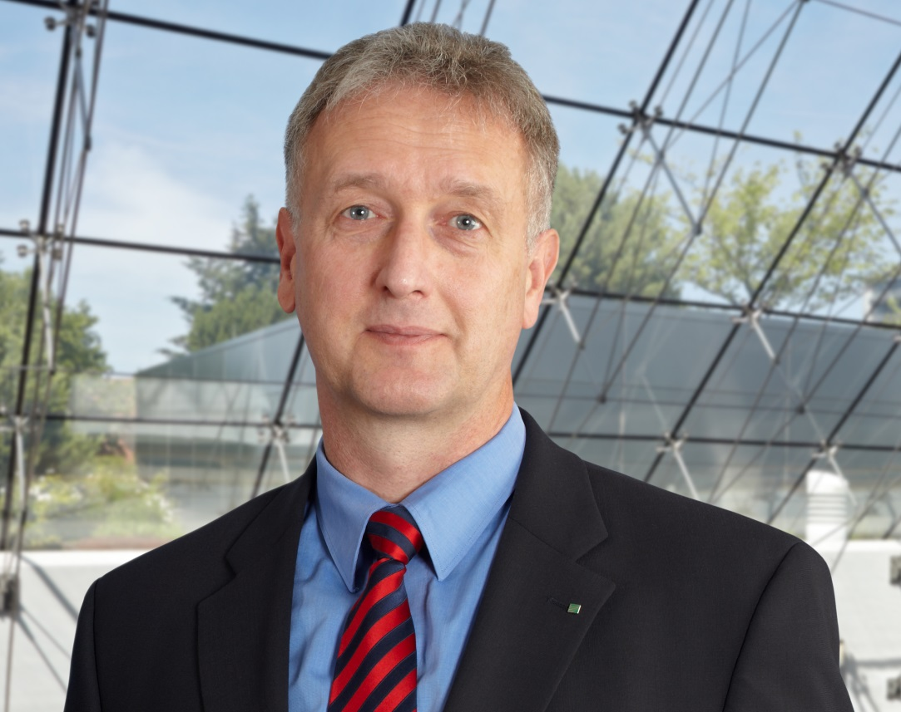

Bild: Prof. Dr. techn. Dieter W. Fellner, Leiter des Fraunhofer IGD, holt die Europäische Akademie nach zehn Jahren wieder nach Deutschland. Vom 7. bis 10. September 2015 wird Darmstadt mit der Academia Europaea für eine Woche das Zentrum der Wissenschaft in Europa.

(Nutzungsrechte: Fraunhofer IGD)

**Institutsprofil**

Das Fraunhofer IGD ist die weltweit führende Einrichtung für angewandte Forschung im Visual Computing. Visual Computing ist bild- und modellbasierte Informatik und umfasst unter anderem Graphische Datenverarbeitung, Computer Vision sowie Virtuelle und Erweiterte Realität.

Vereinfacht ausgedrückt, machen die Fraunhofer-Forscher in Darmstadt, Rostock, Graz und Singapur aus Informationen Bilder und holen aus Bildern Informationen. In Zusammenarbeit mit seinen Partnern entstehen technische Lösungen und marktrelevante Produkte.

Prototypen und Komplettlösungen werden nach kundenspezifischen Anforderungen entwickelt. Das Fraunhofer IGD stellt dabei den Menschen als Benutzer in den Mittelpunkt und hilft ihm mit technischen Lösungen, das Arbeiten mit dem Computer zu erleichtern und effizienter zu gestalten.

Durch seine zahlreichen Innovationen hebt das Fraunhofer IGD die Interaktion zwischen Mensch und Maschine auf eine neue Ebene. Der Mensch kann so mithilfe des Computers und der Entwicklungen des Visual Computing ergebnisorientierter und effektiver arbeiten. Das Fraunhofer IGD beschäftigt über 200 Mitarbeiter. Der Etat beträgt rund 19 Millionen Euro.

Dieses Feld, sowie die Tabelle auf der letzten Seite nicht löschen!